向日葵今日动态
2024/11/28 星期四
幼儿在园情况

- 晨间活动：拼搭乐高

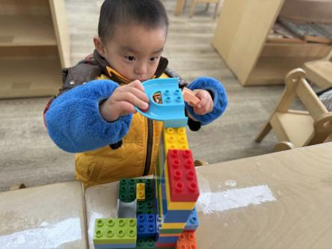 | 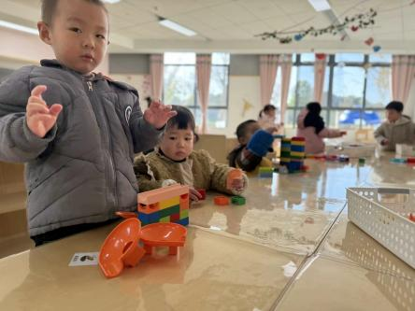 | 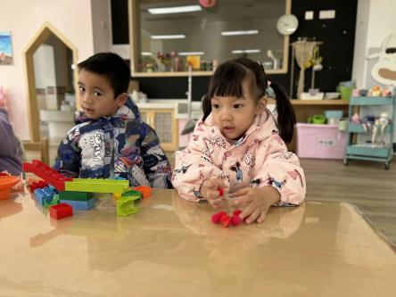
近期又为孩子们增添了一些新玩具--乐高，孩子们很是喜欢。托班的孩子占有欲比较强，拿在手边的玩具就都是自己的。为了让孩子们不争抢，我们又增多了一些孩子们感兴趣的玩具，让每个孩子都可以有的玩。虽然一直在灌输孩子们要学会分享，但是依然效果不佳，争抢玩具、独占玩具的现象依然存在。也请家长们回去和孩子们好好聊一聊“分享”这件事。可以使物品分享、可以是食物分享，慢慢让孩子能够愿意“分享”。

二、集体活动：音乐律动《我最喜欢吹泡泡》
活动目标：
- 让幼儿感受大和小，培养幼儿的音乐节奏感。
2.锻炼幼儿的反应能力，体验音乐活动带来的快乐。
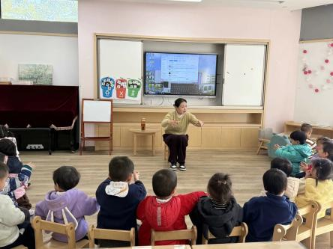 | 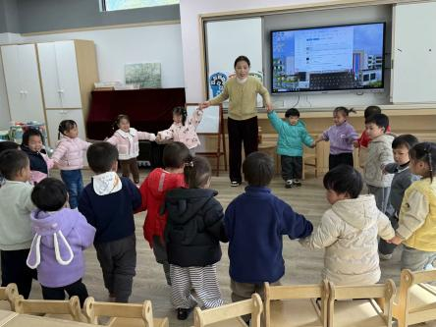 | 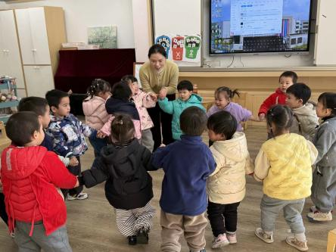
今天我们和宝贝们一起开启了一场“吹泡泡”音乐活动，让孩子们感受大和小，在美妙的旋律中感受泡泡带来的乐趣，体验音乐带来的欢乐。托班宝宝很喜欢音乐活动，每次播放儿歌孩子们都会跟着节奏一起摆动这身体，这也间接的培养了孩子们的节奏感。在家里有事没事和宝贝一起听听音乐，也是不错的选择哦！

三、户外活动

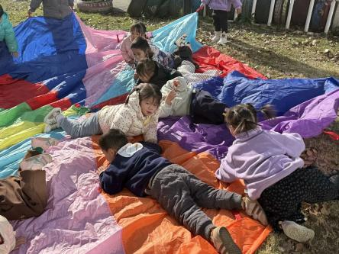 | 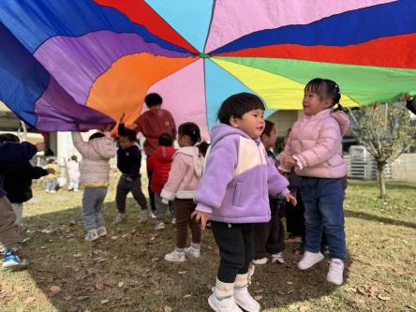 | 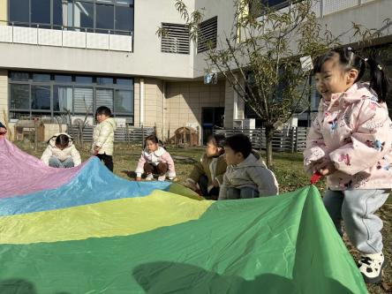
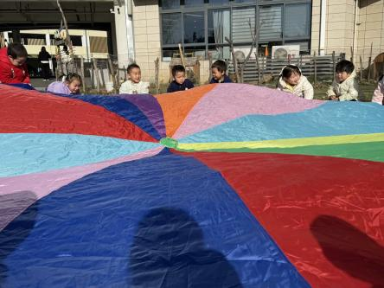 | 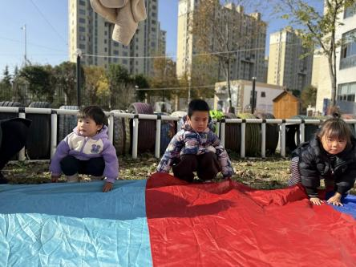 | 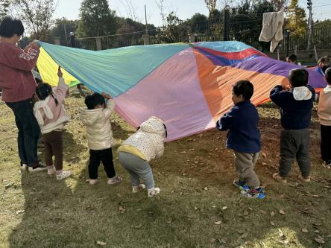
今天带宝宝们认识了新朋友---彩虹伞。哇，孩子们看到彩虹伞的时候一下就被鲜艳的颜色所吸引。带着我的小可爱开启一场与彩虹伞的奇妙之旅吧！让他们在五彩斑斓的伞下，尽情享受游戏的乐趣。
外出游戏前在教室里和孩子们讲述玩伞的要求、玩伞中的安全事项。学习了通过拉、举、抖等动作和彩虹伞进行互动，帮助托班宝宝们锻炼手臂等身体部位的肌肉力量，促进孩子们身体协调性和平衡能力的发展。在玩伞的过程中孩子们需要和小伙伴一起合作、互动，共同完成游戏任务，也是有助于培养他们团队合作意识，分享快乐。

四、今日餐点
早上：鲜牛奶、奶酪华夫饼
中午：金银米饭、鹌鹑蛋卤猪肝、包菜香干、魔芋紫菜汤
下午：白菜肉丝年糕片、柚子、蓝莓

